Консультація для батьків
«Чим зайняти дітей під час прогулянки на природі»

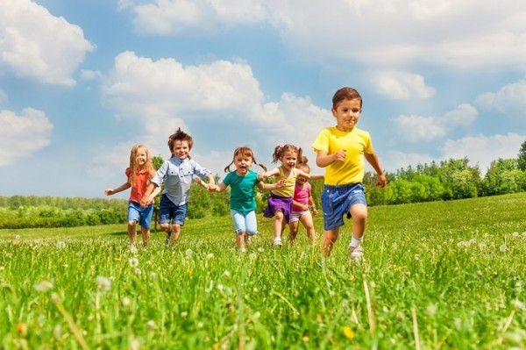

Всі ми з теплотою згадуємо хвилини, проведені разом з сім'єю наодинці з природою. Але іноді міським дітям, які звикли до гаджетів, важко чимось зайняти себе під час прогулянки. Тому батькам варто все продумати заздалегідь.
Пропонуємо вам 10 оригінальних і простих у виконанні сценаріїв для таких випадків. Втілити в життя їх можна як в міському парку, так і в лісі.
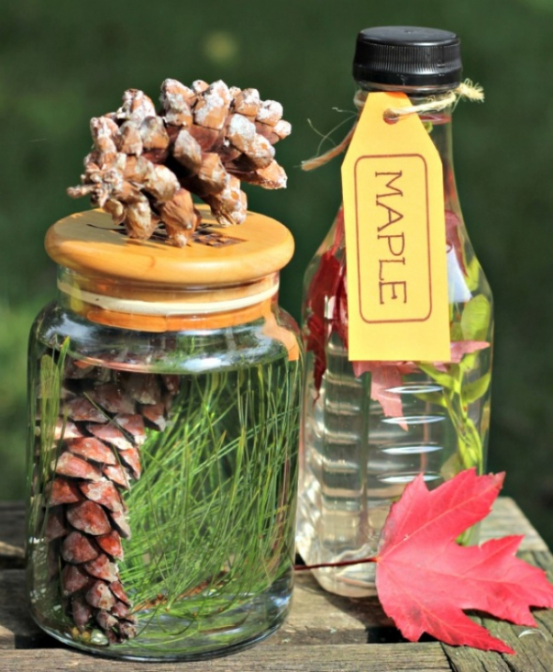
1. Дерево в банці
Для втілення цієї ідеї знадобляться прозорі банки з кришкою або пляшки з широкою шийкою, а також звичайна вода. Кожна банка повинна бути присвячена якомусь одному дереву. На дно покладіть гілки, листя, насіння і шишки. Далі залийте воду та закрийте кришкою. Для домашньої виставки приробіть симпатичні етикетки з назвою дерева.

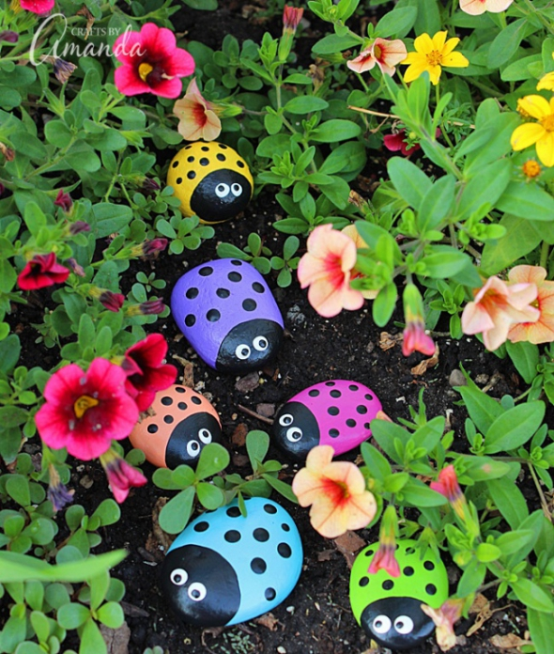
2. Розпис по камінню
Беремо з собою на прогулянку пензлик і фарби. Просимо дитину відшукати максимально гладкі камінці. Якщо ідеально рівних ніде немає, малюємо на тих, що знайдуться. В результаті все одно вийде красиво. Камені можна розфарбувати під сонечка, під машинки або навіть будиночки. Дуже цікаво розфарбовувати звичайні камінці під дорогоцінні. Головне - робити це на свіжому повітрі.
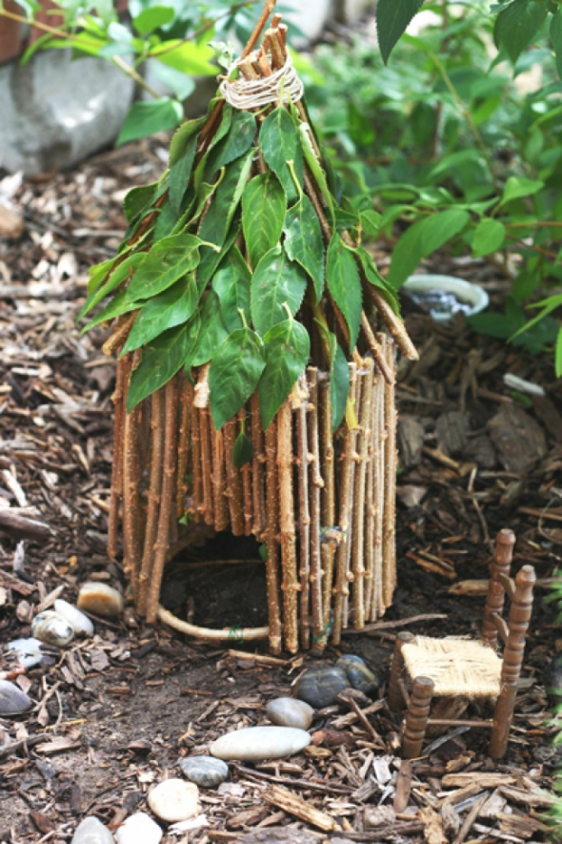
3. Будиночок для феї

Будівництво будиночка фей - прекрасна ідея для прогулянки з маленькою дівчинкою. Все досить просто: робиться каркас з гілок, який обв'язується мотузкою. З листя змайструйте дах. І головне, не забудьте прикрасити квітами: фея повинна жити в вишуканому будиночку. Можна принести з дому саму іграшкову фею і маленькі лялькові меблі.

4. Лісові мисливці
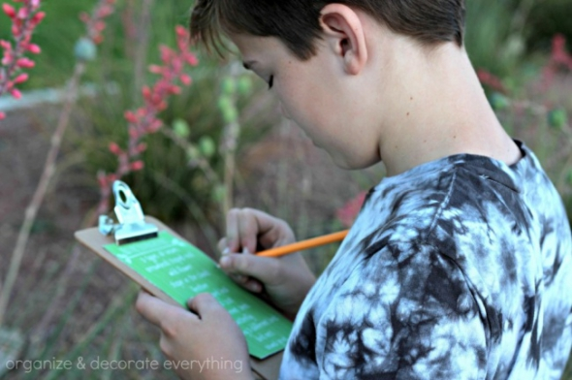
Пропонуємо дитині пополювати на природі. Замість рушниці треба озброїтися списком "знаходилок" і олівцем. "Знаходилки" - це картинки, що зображують те, що можна відшукати в лісі. Тут можуть бути і листя, і квіти, і комахи. Поруч з картинками обов'язково є маленькі квадратики, куди треба ставити галочку, якщо знайшов те, що намальовано. Якщо немає часу малювати "знаходилки", їх можна скачати з інтернету.

5. Розклади за кольорами

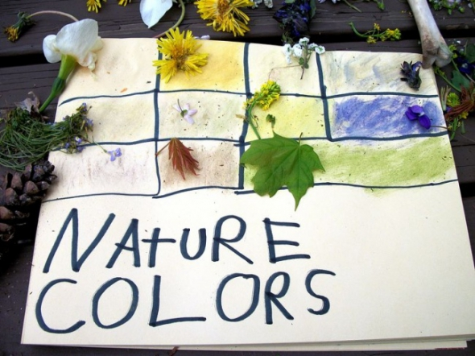
Спочатку потрібно подбати про кольоровий підкладку. Заздалегідь розкресліть аркуш паперу на квадрати, які згодом будуть розфарбовані в різні кольори. Завдання просте: розсортувати лісові знахідки за кольорами. Шишки покласти на коричневий квадратик, кульбаби - на жовтий, листочки - на зелений і т.д. Такий квест захопить дитину, навіть якщо вона вже не маленька і давно знає всі кольори.

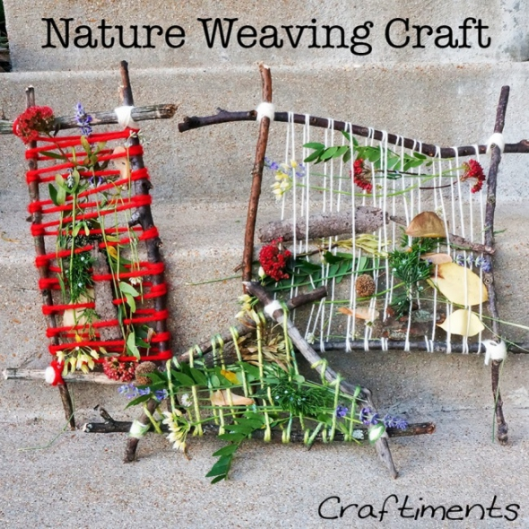
6. Жива тканина

З собою в ліс знадобиться взяти тільки клубок ниток і ножиці. Спочатку підберіть довгі гілки, потім зв'яжіть їх між собою в квадратну, прямокутну або трикутну основу. Обмотайте нитками по всій довжині. Між нитками вплітаємо знайдені в лісі скарби: квіти, листя, гілки, шишки, шматочки кори. Таке творіння не буде довговічним, тому не забуваємо сфотографувати його на пам'ять.

7. Вулкан
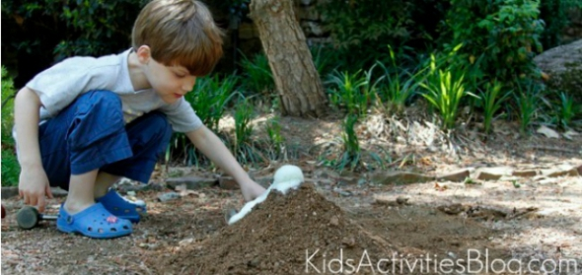
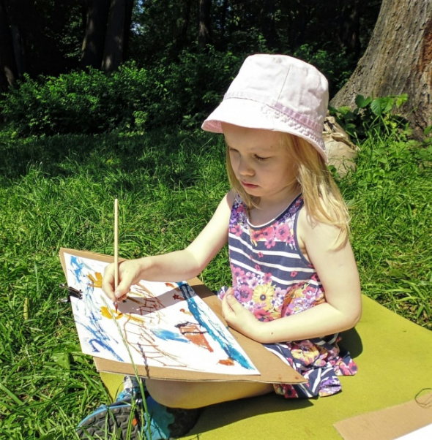
Цей сценарій з розділу "цікава наука". Просимо дитину зробити з піску або із землі гірку. Всередину гірки ставимо пластикову пляшку, в яку попередньо насипали соду. Залишилося акуратно влити в закопану пляшку оцет і спостерігати виверження вулкана. Обов'язково фотографуємо здивоване обличчя дитини, коли це станеться.
8. Юні імпресіоністи
Великі художники-імпресіоністи прагнули висловити свої швидкоплинні враження про те, що бачили. Те саме можуть зробити і батьки з дитиною. Просто захопіть з собою альбом, фарби, пензлики, воду і, як справжній художник, намалюйте лісову красу. При цьому зовсім не обов'язково мати яскраво виражені художні здібності.
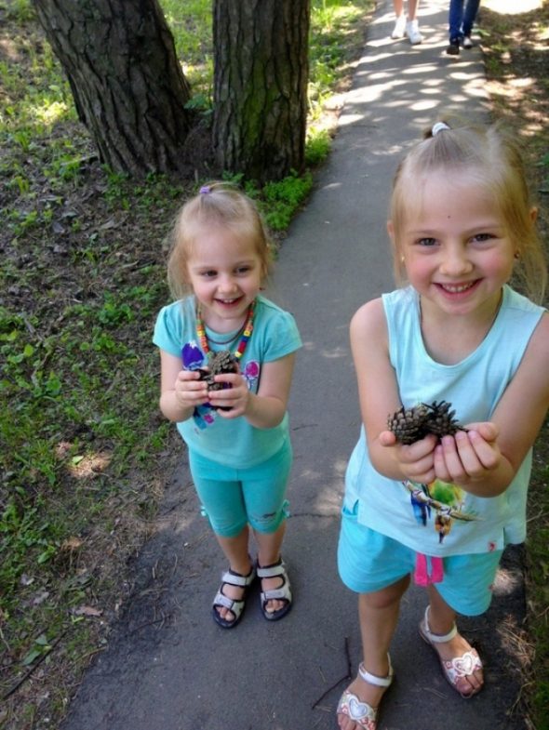
9. Запаси на зиму

Почати таку прогулянку варто з провокаційного питання: "А міг би ти пережити зиму в лісі, як білочка?". Щоб довести, що це завдання здійсненне, дитині доведеться знайти підходяще дупло і зробити запаси на зиму, сховавши туди побільше шишок. Треба буде прийти за тиждень і перевірити, чи залишилися запаси на колишньому місці. Може їх виявили білки?

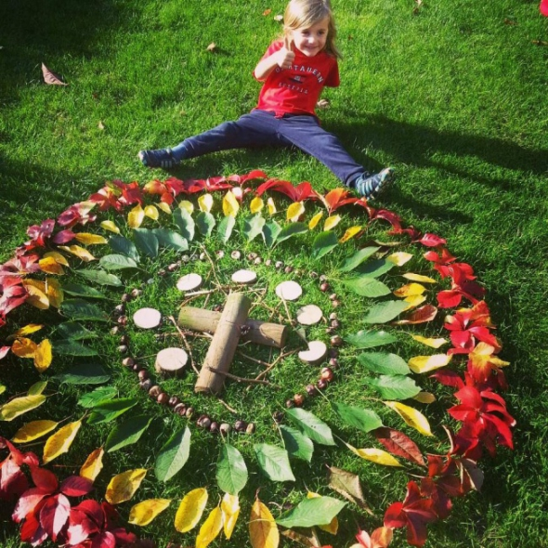

10. Мандала
Зараз стало модно малювати і розфарбовувати мандали (буддійські символи, довершені кола) для зняття стресу. Але ще приємніше буде зробити їх разом з дитиною прямо в лісі, з природних матеріалів. Збираємо лісові скарби (каштани, жолуді, листя, квіти, гілки, шишки, камінчики, мох) і починаємо творити. І знову ж таки не забуваємо сфотографувати красу на пам'ять.

взято із сайту https://gazeta.ua/articles/family/_10-idej-dlya-progulyanok-z-ditinoyu-yaki-zapamyatayutsya-na-vse-zhittya/707123?mobile=true

